北京理工大学
研究生管理信息系统
培养环节申请审核流程及操作指南

导师版

目录
1. 学生方案查询 1
2. 培养方案查询 2
3. 培养计划审核 2
4. 博士资格考试资格审核 4
5. 博士资格申请审核 6
6. 开题资格申请审核 7
7. 开题申请审核 9
8. 中期资格审核 11
9. 中期申请审核 12
10. 实践活动审核 14
11. 学术活动审核 16
12. 实践拓展审核 17
13. 创新训练审核 19
14. 文献综述审核 21

学生方案查询
业务应用描述
查询学生方案。
操作步骤
登录系统，点击【培养管理】→【学生方案查询】。
操作说明
查询：选择年级、学生类别、院系、专业等，点击【查询】。
点击培养方案名称列的“培养方案”可查看培养方案详细信息。
筛选查询条件，点击【导出】导出相应数据。
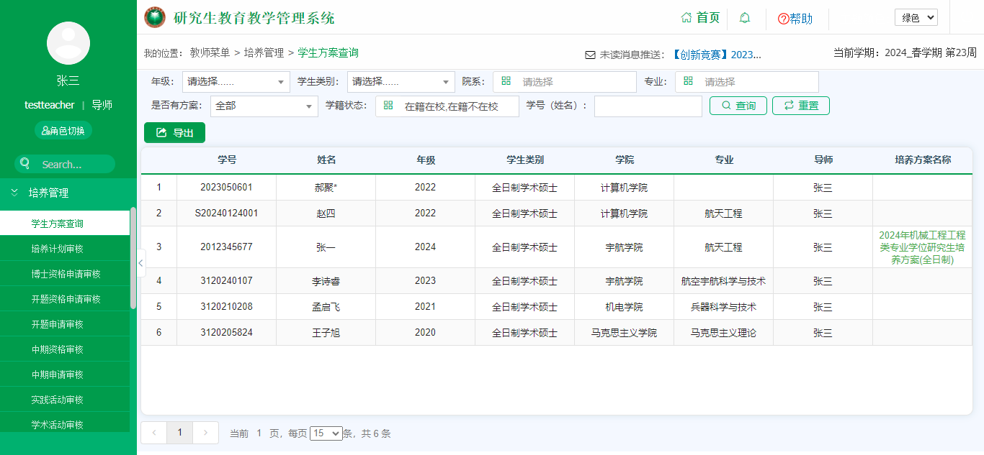
图：学生方案查询
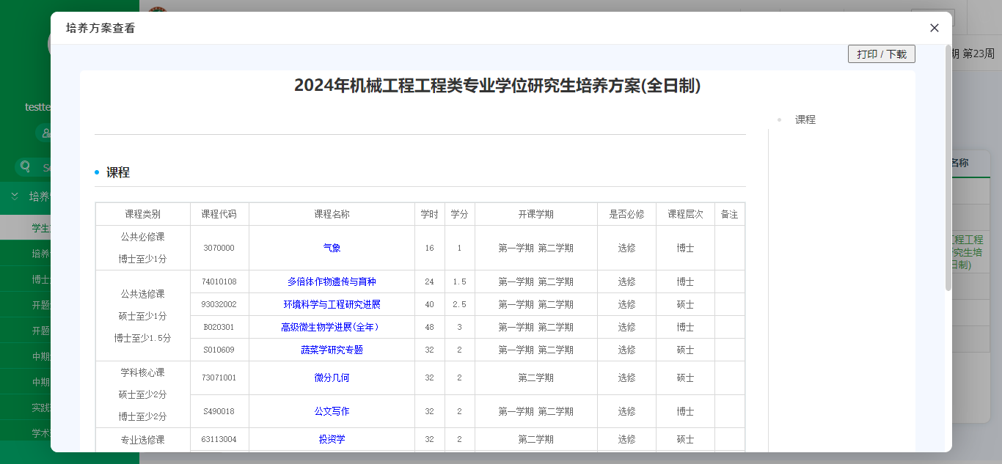
图：培养方案查看

培养方案查询
业务应用描述
进行培养方案查询。
操作步骤
登录系统，点击【培养管理】→【培养方案查询】。
操作说明
选择校区、年度、院系、一级学科等，点击【查询】进行查询。
点击培养方案名称列的“培养方案”可查看详细信息。
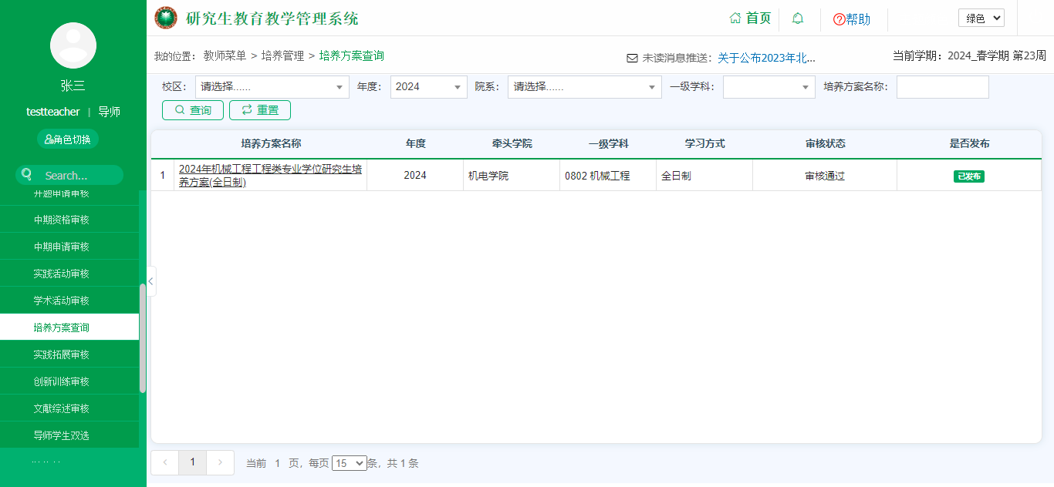
图：培养方案查询

培养计划审核
业务应用描述
审核学生提交的培养计划。
操作步骤
登录系统，点击【培养管理】→【培养计划审核】。（也可在首页的待办事项直接点击学生进行审核）
操作说明
查询：选择年级、学号/姓名等，点击【查询】。
查询条件中的状态，默认显示“导师审核（待审核）”，点击操作栏的【审核/查看】查看学生提交的申请，进行审核【通过】/【驳回】。审核通过则进入下一级审核，驳回则驳回给学生修改申请重新提交。
若学生的申请被退回修改过，审核详情页面的底部会有“历史审核记录”，点击【历史审核记录】可查看详情。
若导师已审核，下一级还未审核，导师可进行撤销审核。查询条件中的状态，选择“导师审核（通过）”可【撤销审核】，重新进行审核。
查询条件中的状态，默认显示“导师审核（待审核）”，勾选数据，点击【批量通过】进行批量审核。
筛选查询条件，点击【导出excel】导出相应数据。
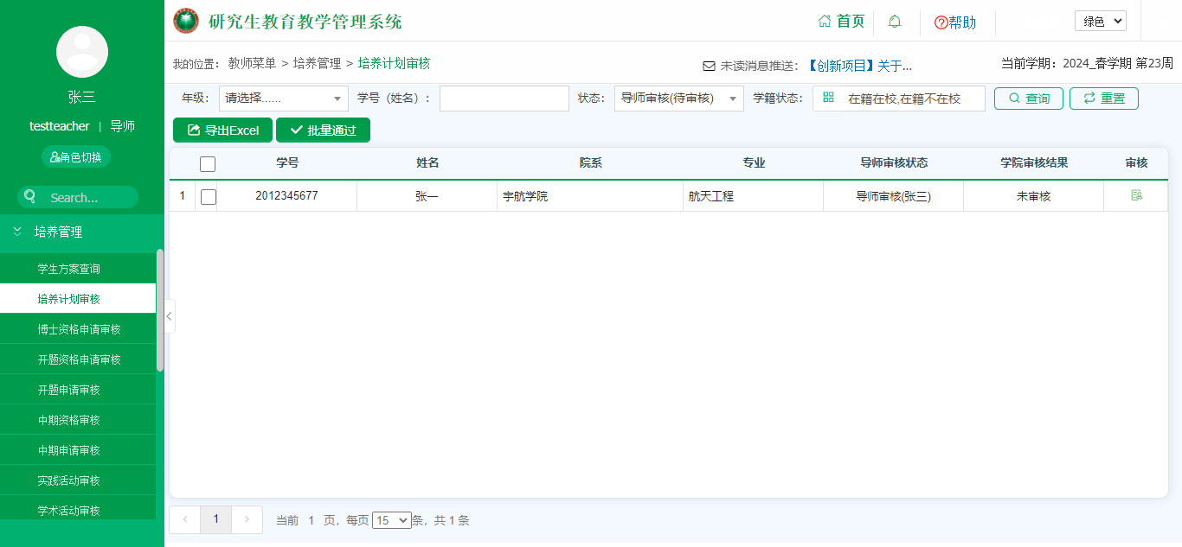
图：培养计划审核
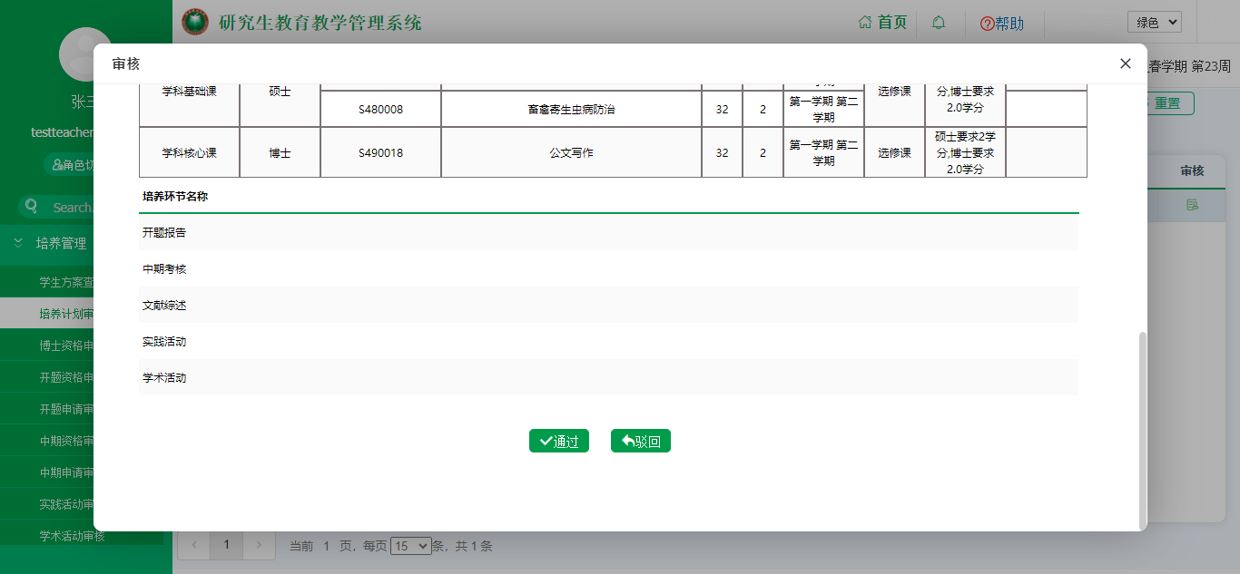
图：培养计划审核-导师（待审核）
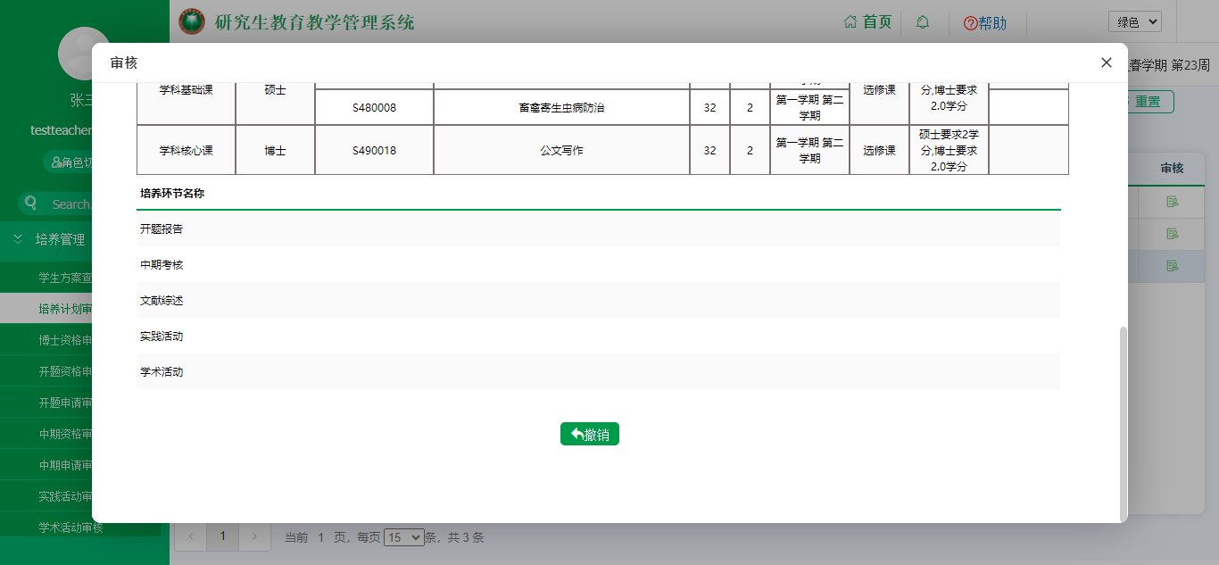
图：培养计划审核-导师（通过）

博士资格考试资格审核
业务应用描述
审核学生提交博士资格考试申请。
操作步骤
登录系统，点击【培养管理】→【博士资格考试资格申请审核】。（也可在首页的待办事项直接点击学生进行审核）
操作说明
查询：选择学生类别、学号/姓名等，点击【查询】。
查询条件中的状态，默认显示“导师审核（待审核）”，先点击操作栏的【审核/查看】查看学生提交的申请，在弹框页面底部录入导师审核意见，最后进行审核【通过】/【退回修改】。审核通过则审核通过学生提交博士资格考试申请，退回修改则驳回给学生修改申请重新提交。
若学生的申请被退回修改过，审核详情页面的底部会有“历史审核记录”，点击【历史审核记录】可查看详情。
导师可进行撤销审核。查询条件中的状态，选择“导师审核（通过）”可【撤销审核】，重新进行审核。
勾选待审核的数据，点击【批量通过】进行批量审核。
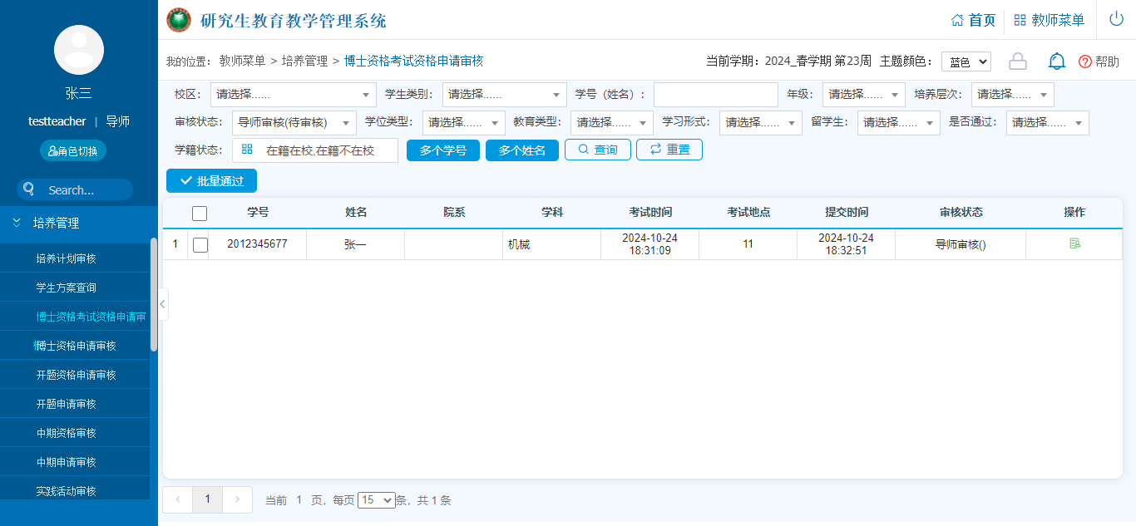
图：博士资格考试资格申请审核
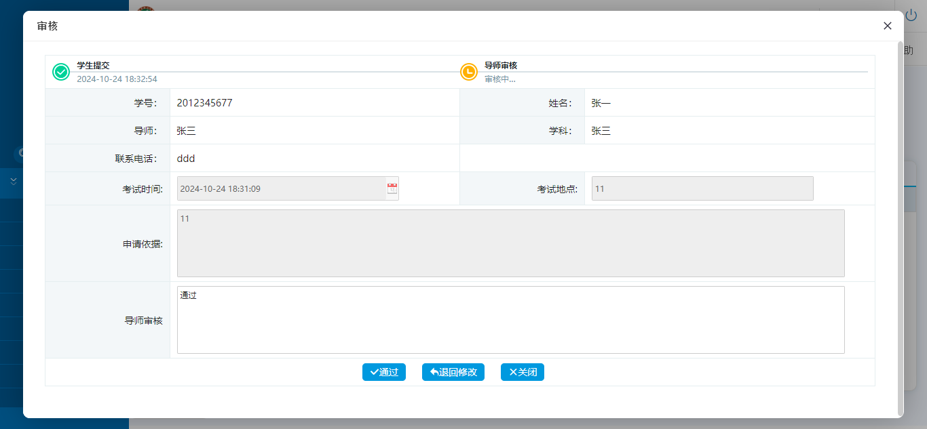
图：博士资格考试资格申请审核-待审核
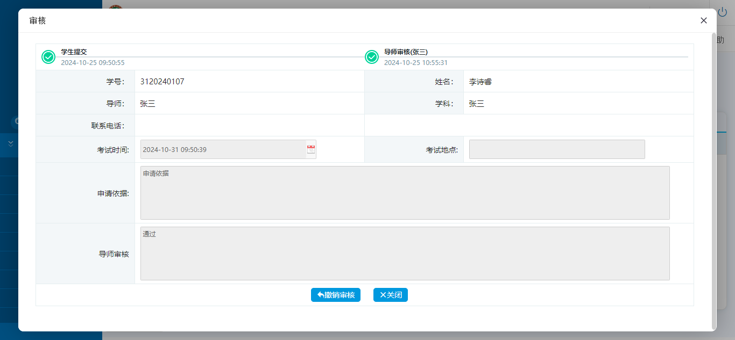
图：博士资格考试资格申请审核-撤销审核

博士资格申请审核
业务应用描述
审核学生提交博士资格考试信息填报。
操作步骤
登录系统，点击【培养管理】→【博士资格申请审核】。（也可在首页的待办事项直接点击学生进行审核）
操作说明
查询：选择学生类别、学号/姓名等，点击【查询】。
查询条件中的状态，默认显示“导师（待审核）”，先点击操作栏的【审核/查看】查看学生提交的申请，在弹框页面底部录入导师审核意见，最后进行审核【通过】/【不通过】/【退回到申请人】。审核通过则进入下一级审核，审核不通过则审核结束，退回到申请人则驳回给学生修改申请重新提交。
若学生的申请被退回修改过，审核详情页面的底部会有“历史审核记录”，点击【历史审核记录】可查看详情。
若导师已审核，下一级还未审核，导师可进行撤销审核。查询条件中的状态，选择“导师（通过）/导师（不通过）”可【撤销审核】，重新进行审核。
勾选待审核的数据，点击【批量通过】/【批量不通过】进行批量审核。
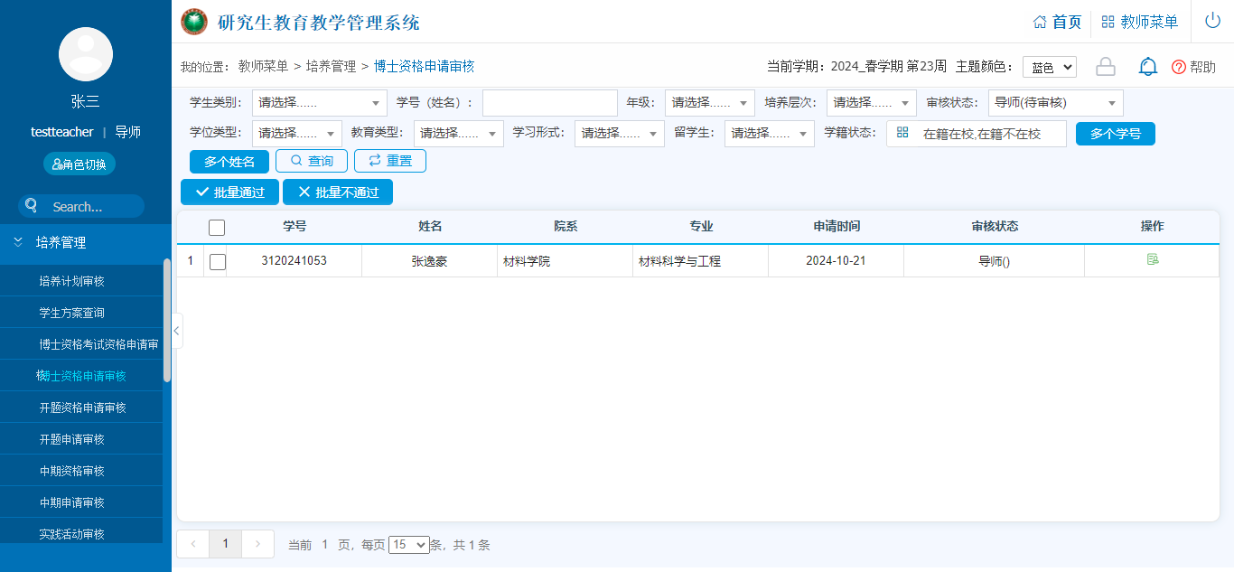
图：博士资格申请审核
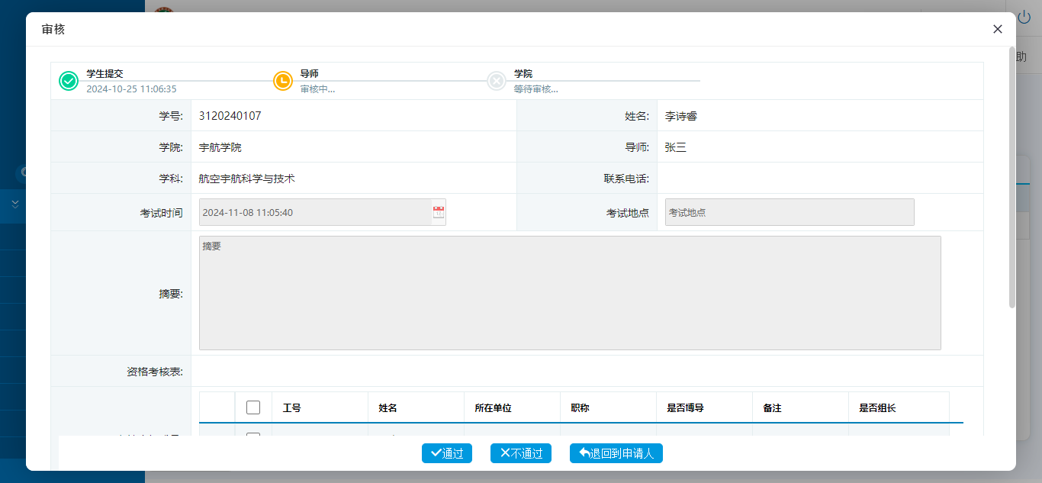
图：博士资格申请审核-导师（审核）
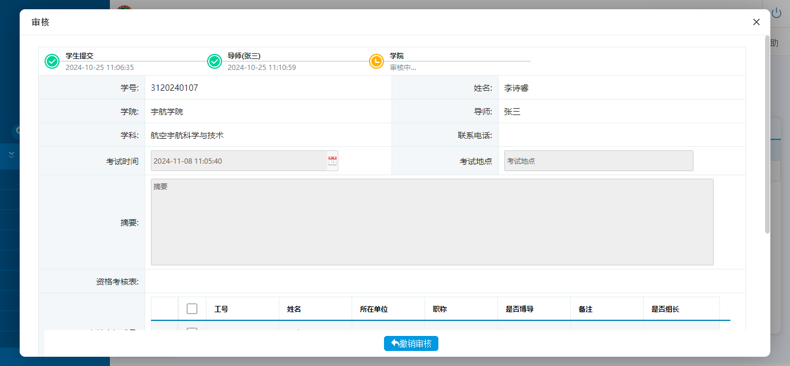
图：博士资格申请审核-撤销审核

开题资格申请审核
业务应用描述
审核学生提交开题资格。
操作步骤
登录系统，点击【培养管理】→【开题资格申请审核】。（也可在首页的待办事项直接点击学生进行审核）
操作说明
查询：选择学生类别、学号/姓名等，点击【查询】。
查询条件中的状态，默认显示“导师审核（待审核）”，先点击操作栏的【审核/查看】查看学生提交的申请，在弹框页面底部录入导师审核意见，最后进行审核【通过】/【退回修改】。审核通过则审核结束，退回修改则驳回给学生修改申请重新提交。
若学生的申请被退回修改过，审核详情页面的底部会有“历史审核记录”，点击【历史审核记录】可查看详情。
勾选待审核的数据，点击【批量通过】进行批量审核。
勾选已审核的数据，点击操作栏的【审核/查看】可进行【撤销审核】，重新进行审核。
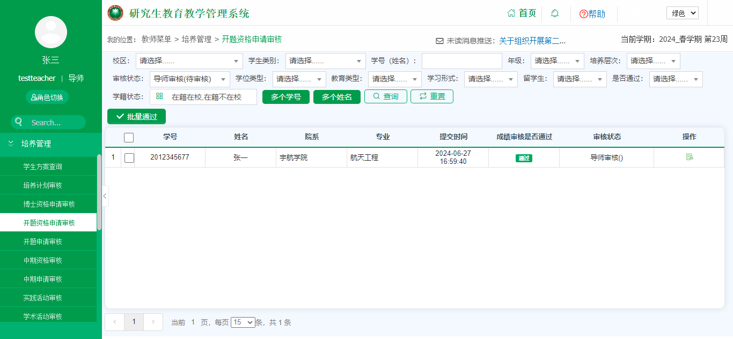
图：开题资格申请审核
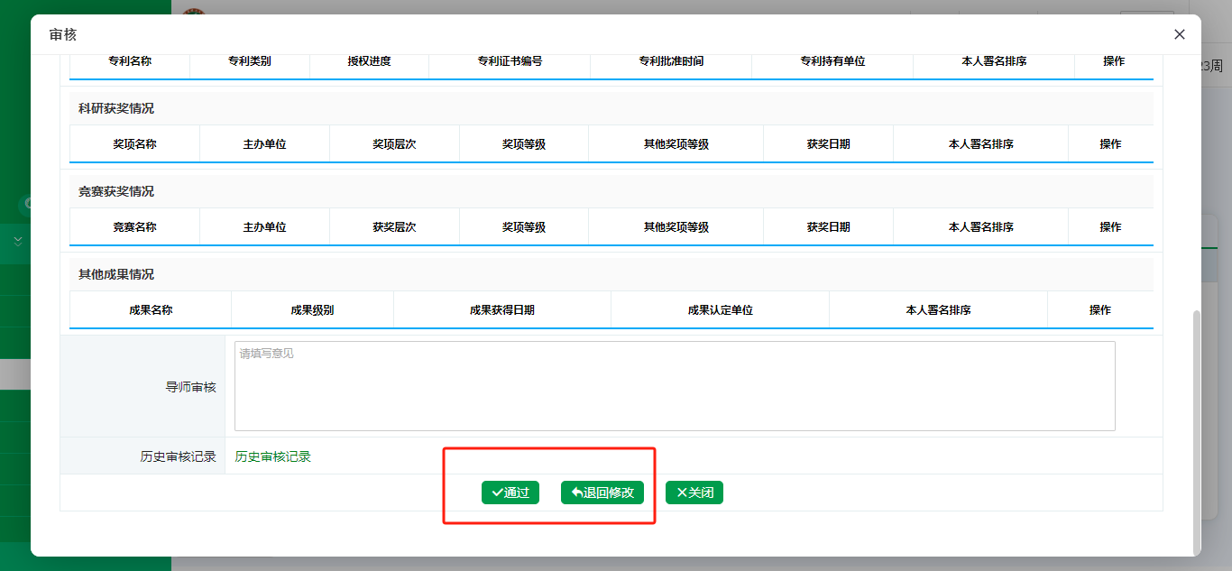
图：开题资格申请审核-待审核
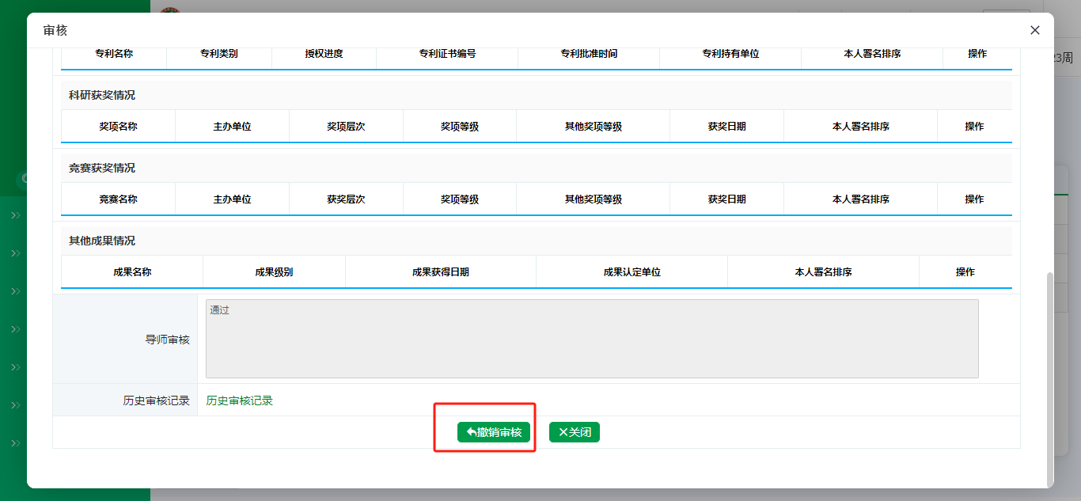
图：开题资格申请审核-已审核

开题申请审核
业务应用描述
审核学生提交的开题申请。
操作步骤
登录系统，点击【培养管理】→【开题申请审核】。（也可在首页的待办事项直接点击学生进行审核）
操作说明
查询：选择学生类别、学号/姓名等，点击【查询】。
查询条件中的状态，默认显示“导师（待审核）”，先点击操作栏的【审核/查看】查看学生提交的申请，在弹框页面底部录入导师审核意见，最后进行审核【通过】/【退回到申请人】。审核通过则进入下一级审核，，退回到申请人则驳回给学生修改申请重新提交。
若学生的申请被退回修改过，审核详情页面的底部会有“历史审核记录”，点击【历史审核记录】可查看详情。
若导师已审核，下一级还未审核，导师可进行撤销审核。查询条件中的状态，选择“导师（通过）”可【撤销审核】，重新进行审核。
勾选数据，点击【导出开题文件】可进行导出。
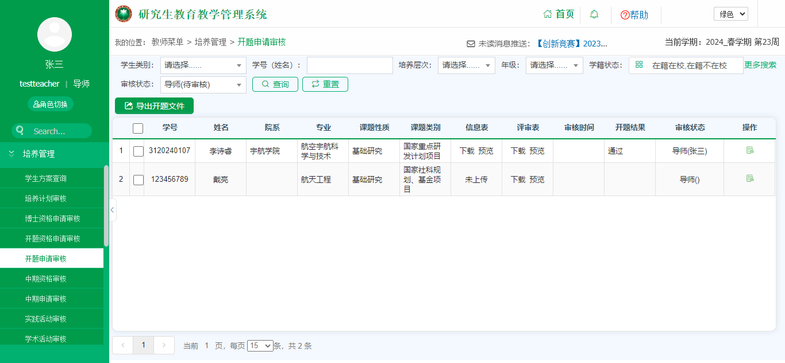
图：开题申请审核
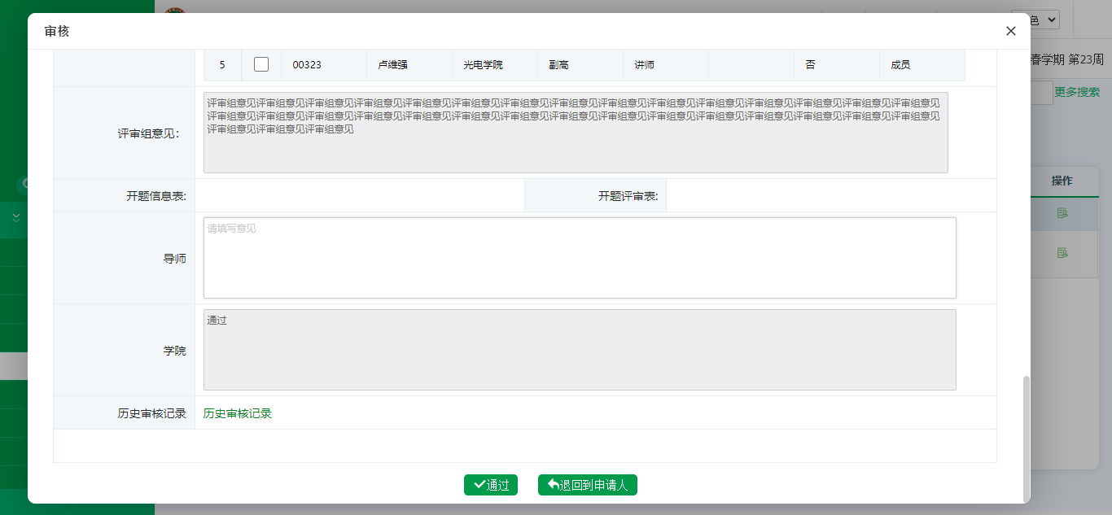
图：开题申请审核-导师（待审核）
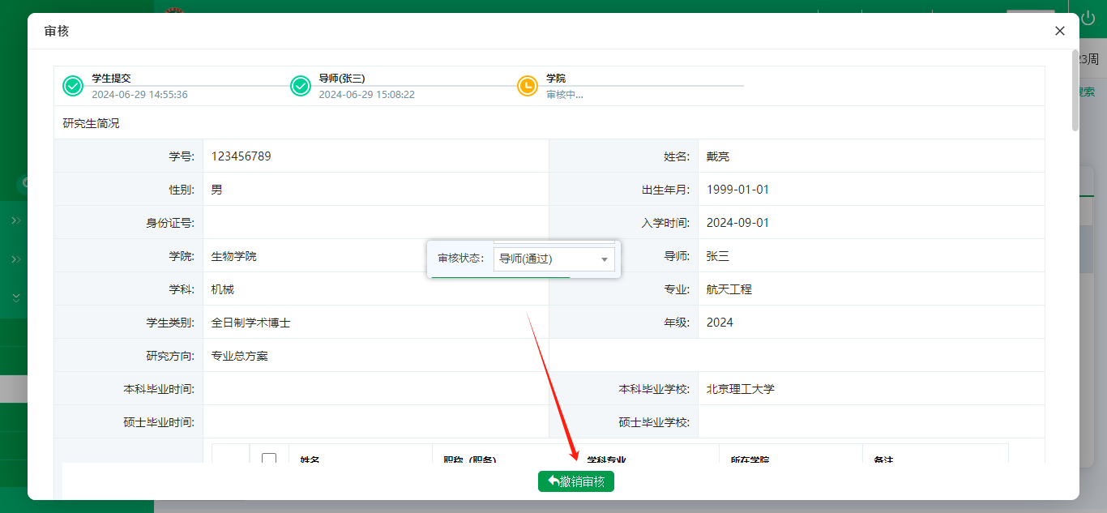
图：开题申请审核-导师（通过）

中期资格审核
业务应用描述
审核学生提交中期资格。
操作步骤
登录系统，点击【培养管理】→【中期资格审核】。（也可在首页的待办事项直接点击学生进行审核）
操作说明
查询：选择学生类别、学号/姓名等，点击【查询】。
查询条件中的状态，默认显示“导师审核（待审核）”，先点击操作栏的【审核/查看】查看学生提交的申请，在弹框页面底部录入导师审核意见，最后进行审核【通过】/【退回修改】。审核通过则审核结束，退回修改则驳回给学生修改申请重新提交。
勾选待审核的数据，点击【批量通过】进行批量审核。
勾选已审核的数据，点击操作栏的【审核/查看】可进行【撤销审核】，重新进行审核。
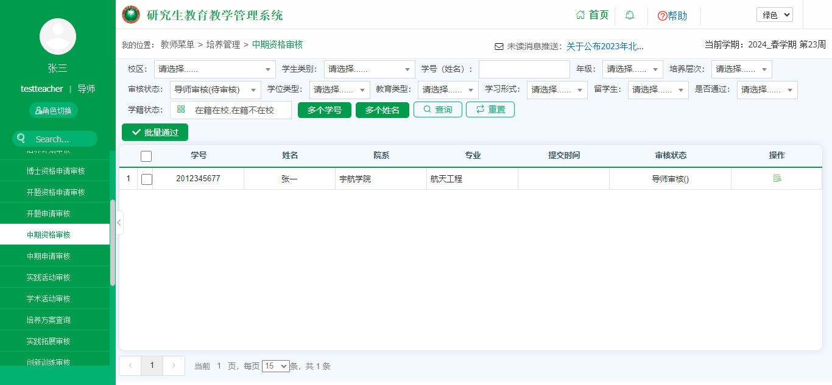
图：中期资格审核
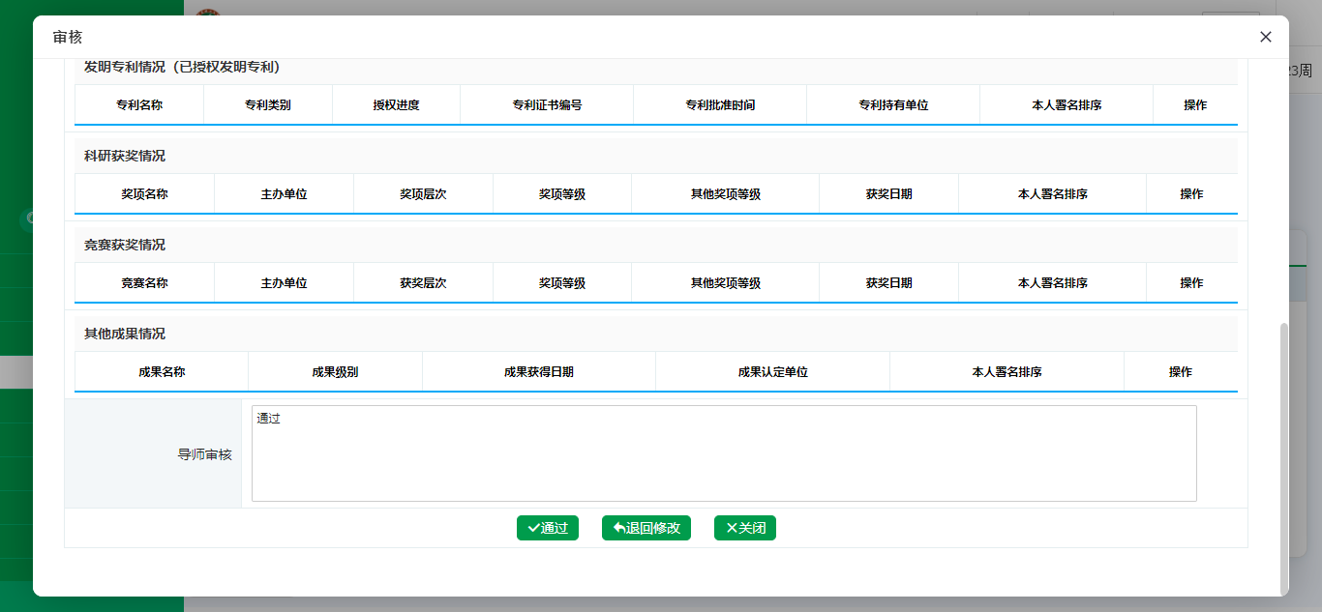
图：中期资格审核-待审核
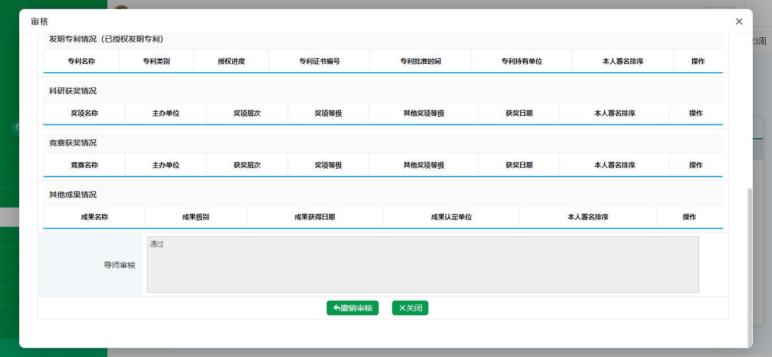
图：中期资格审核-撤销审核

中期申请审核
业务应用描述
审核学生提交的中期申请。
操作步骤
登录系统，点击【培养管理】→【中期申请审核】。（也可在首页的待办事项直接点击学生进行审核）
操作说明
查询：选择学生类别、学号/姓名等，点击【查询】。
查询条件中的状态，默认显示“导师（待审核）”，先点击操作栏的【审核/查看】查看学生提交的申请，在弹框页面底部填写导师审核意见，最后进行审核【通过】/【退回到申请人】。审核通过则进入下一级审核，退回到申请人则驳回给学生修改申请重新提交。
若学生的申请被退回修改过，审核详情页面的底部会有“历史审核记录”，点击【历史审核记录】可查看详情。
若导师已审核，下一级还未审核，导师可进行撤销审核。查询条件中的状态，选择“导师（通过）”可【撤销审核】，重新进行审核。
勾选数据，点击【导出中期文件】可进行导出。
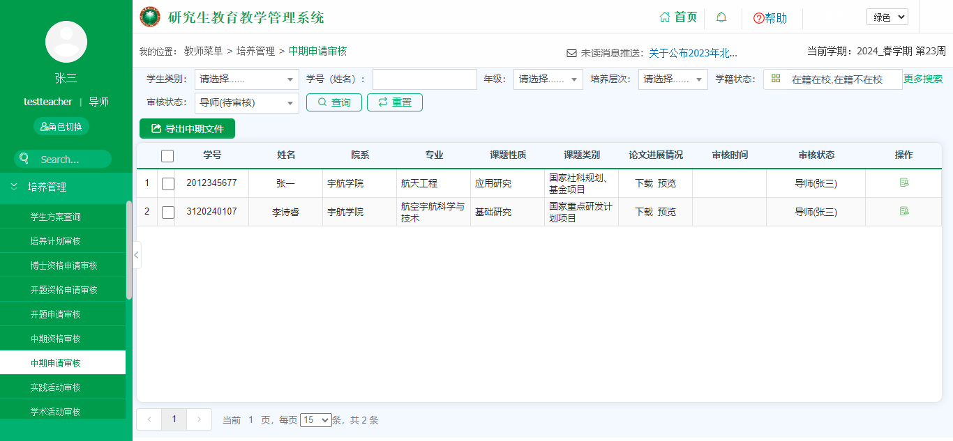
图:中期申请审核
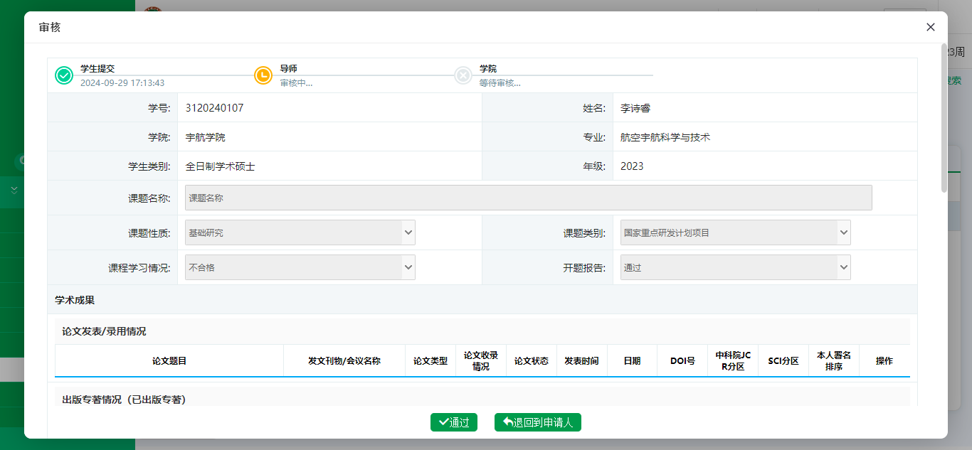
图:中期申请审核-导师（待审核）
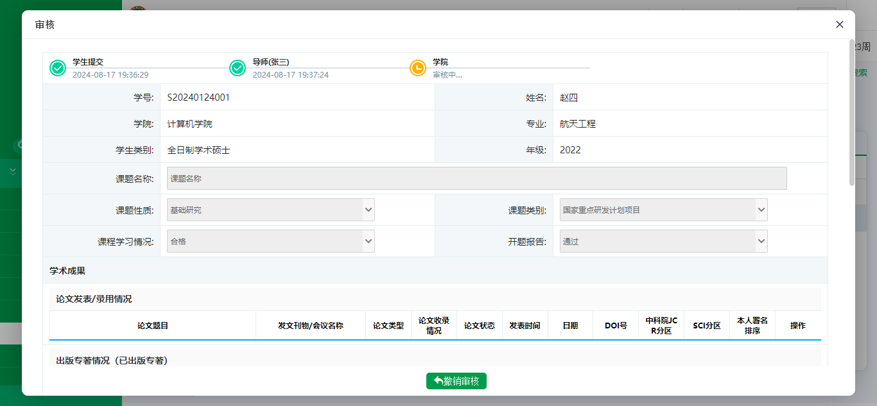
图:中期申请审核-导师（通过）

实践活动审核
业务应用描述
审核学生提交的实践活动。
操作步骤
登录系统，点击【培养管理】→【实践活动审核】。（也可在首页的待办事项直接点击学生进行审核）
操作说明
查询：选择学生类别、学号/姓名等，点击【查询】。
查询条件中的状态，默认显示“导师（待审核）”，先点击操作栏的【审核/查看】查看学生提交的申请，在弹框页面底部录入导师审核意见，最后进行审核【通过】/【不通过】/【退回修改】。审核通过则进入下一级审核，审核不通过则审核结束，退回修改则驳回给学生修改申请重新提交。
若学生的申请被退回修改过，审核详情页面的底部会有“历史审核记录”，点击【历史审核记录】可查看详情。
若导师已审核，下一级还未审核，导师可进行撤销审核。查询条件中的状态，选择“导师（通过）/导师（不通过）”可【撤销审核】，重新进行审核。
查询条件中的状态，默认显示“导师（待审核）”，勾选数据，点击【批量通过】/【批量不通过】进行批量审核。
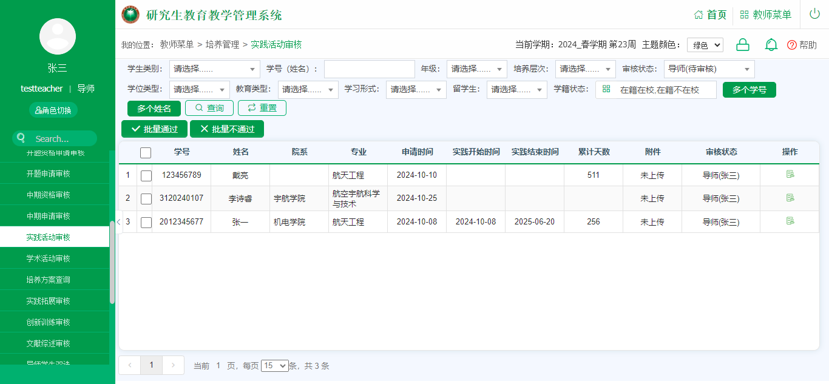
图：实践活动审核
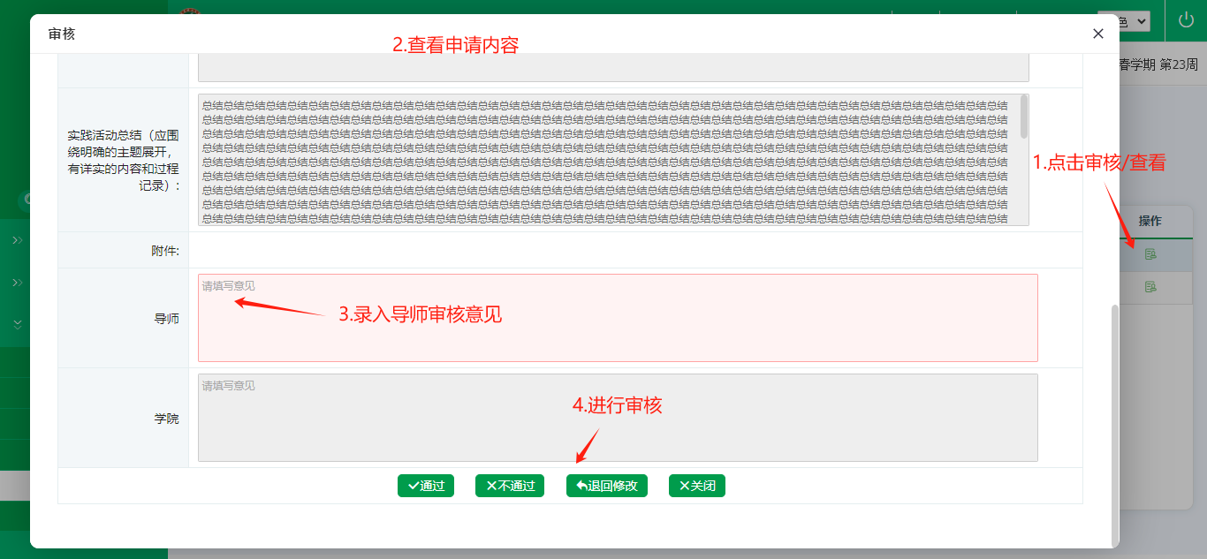
图：实践活动审核-导师（待审核）
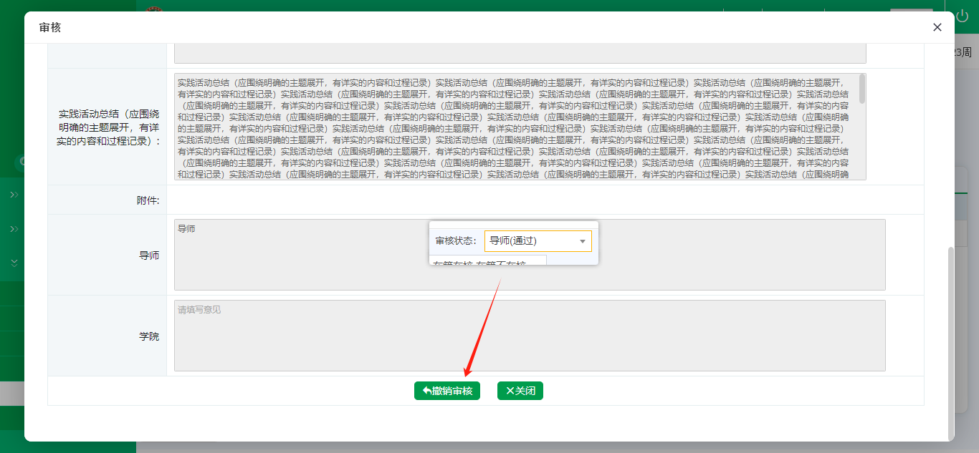
图：实践活动审核-导师（通过）

学术活动审核
业务应用描述
审核学生提交的学术活动。
操作步骤
登录系统，点击【培养管理】→【学术活动审核】。（也可在首页的待办事项直接点击学生进行审核）
操作说明
查询：选择学生类别、学号/姓名等，点击【查询】。
查询条件中的状态，默认显示“导师（待审核）”，先点击操作栏的【审核/查看】查看学生提交的申请，在弹框页面底部录入导师审核意见，最后进行审核【通过】/【不通过】/【退回修改】。审核通过则进入下一级审核，审核不通过则审核结束，退回修改则驳回给学生修改申请重新提交。
若学生的申请被退回修改过，审核详情页面的底部会有“历史审核记录”，点击【历史审核记录】可查看详情。
若导师已审核，下一级还未审核，导师可进行撤销审核。查询条件中的状态，选择“导师（通过）/导师（不通过）”可【撤销审核】，重新进行审核。
查询条件中的状态，默认显示“导师（待审核）”，勾选数据，点击【批量通过】/【批量不通过】进行批量审核。
筛选查询条件，点击【导出】导出相应数据。
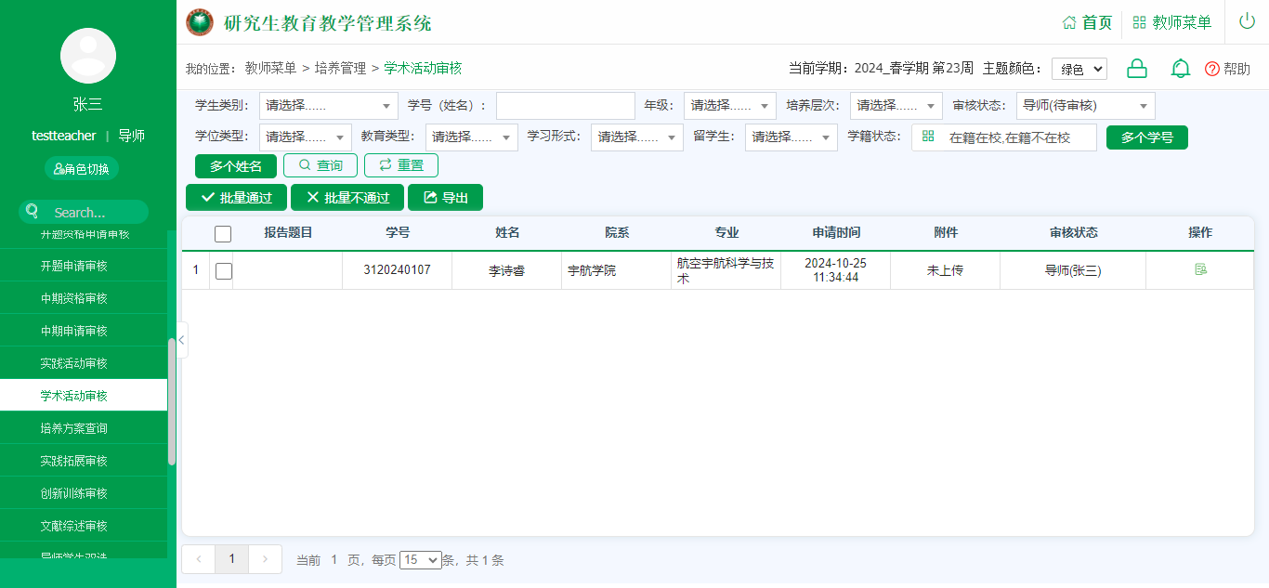
图：学术活动审核
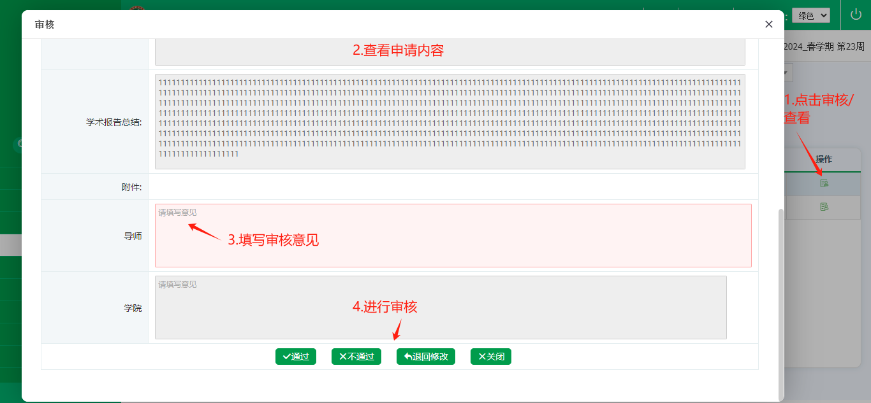
图：学术活动审核-导师（待审核）
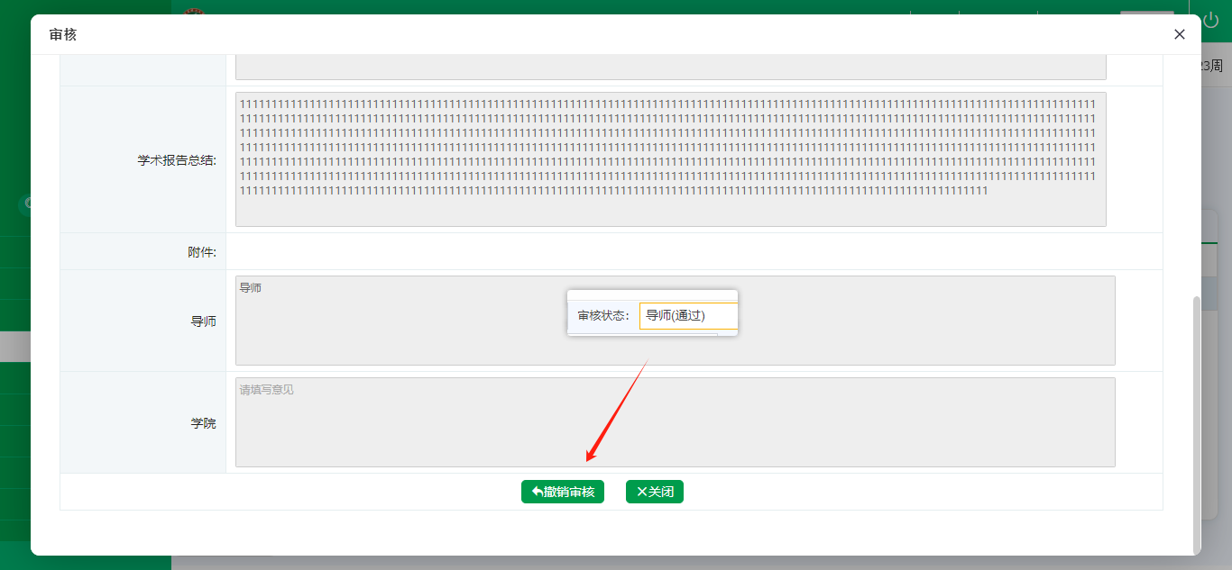
图：学术活动审核-导师（通过）

实践拓展审核
业务应用描述
审核学生提交的实践拓展。
操作步骤
登录系统，点击【培养管理】→【实践拓展审核】。（也可在首页的待办事项直接点击学生进行审核）
操作说明
查询：选择学生类别、学号/姓名等，点击【查询】。
查询条件中的状态，默认显示“导师（待审核）”，先点击操作栏的【审核/查看】查看学生提交的申请，在弹框页面底部录入导师审核意见，最后进行审核【通过】/【不通过】/【退回修改】。审核通过则进入下一级审核，审核不通过则审核结束，退回修改则驳回给学生修改申请重新提交。
若学生的申请被退回修改过，审核详情页面的底部会有“历史审核记录”，点击【历史审核记录】可查看详情。
若导师已审核，下一级还未审核，导师可进行撤销审核。查询条件中的状态，选择“导师（通过）/导师（不通过）”可【撤销审核】，重新进行审核。
查询条件中的状态，默认显示“导师（待审核）”，勾选数据，点击【批量通过】/【批量不通过】进行批量审核。
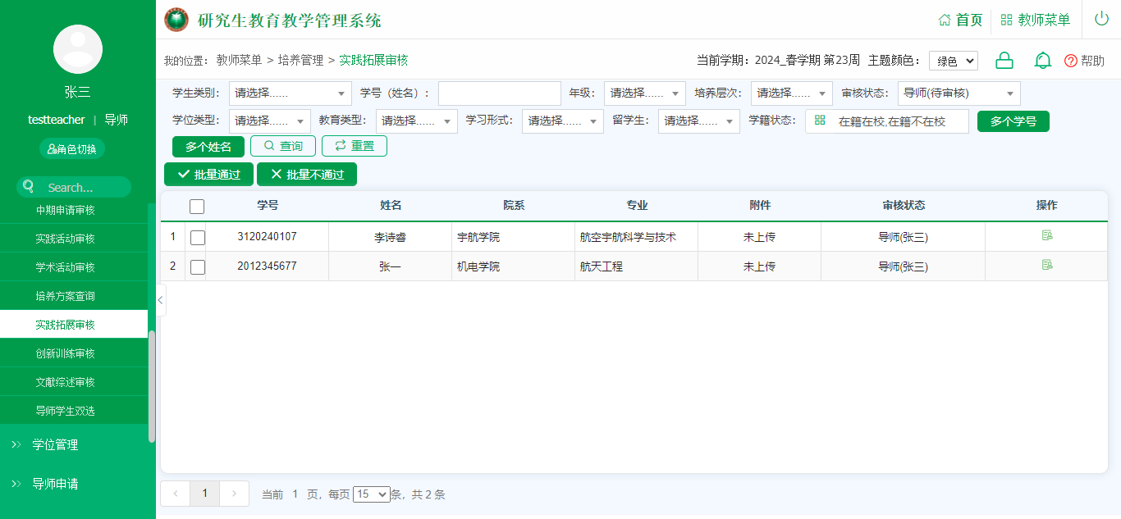
图：实践拓展审核
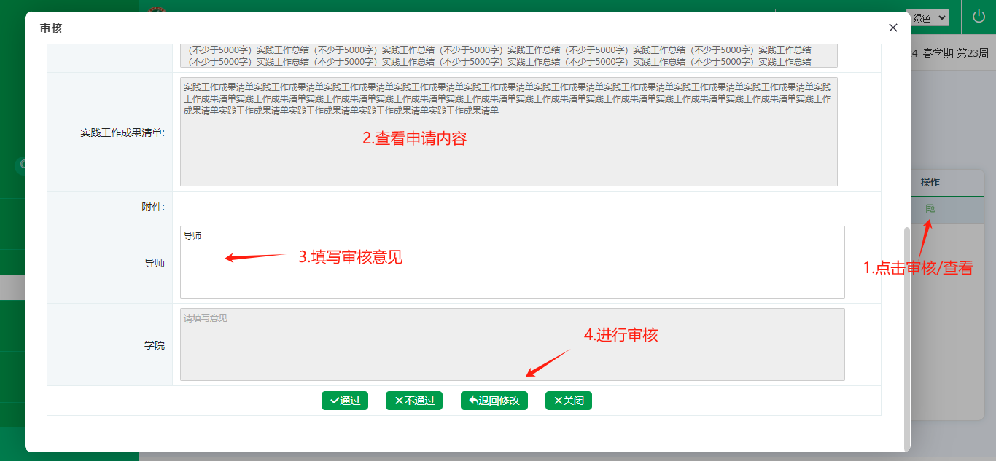
图：实践拓展审核-导师（待审核）
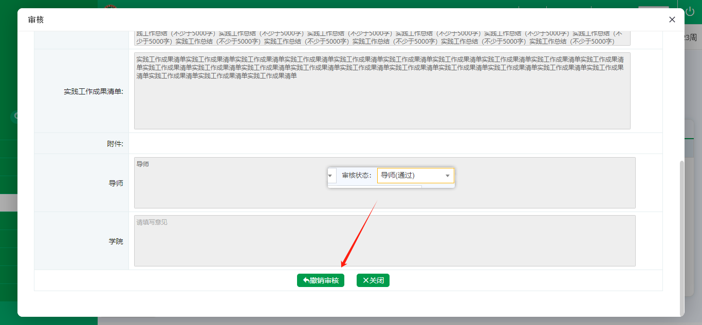
图：实践拓展审核-导师（通过）

创新训练审核
业务应用描述
审核学生提交的创新训练。
操作步骤
登录系统，点击【培养管理】→【创新训练审核】。（也可在首页的待办事项直接点击学生进行审核）
操作说明
查询：选择学生类别、学号/姓名等，点击【查询】。
查询条件中的状态，默认显示“导师（待审核）”，先点击操作栏的【审核/查看】查看学生提交的申请，在弹框页面底部录入导师审核意见，最后进行审核【通过】/【不通过】/【退回修改】。审核通过则进入下一级审核，审核不通过则审核结束，退回修改则驳回给学生修改申请重新提交。
若学生的申请被退回修改过，审核详情页面的底部会有“历史审核记录”，点击【历史审核记录】可查看详情。
若导师已审核，下一级还未审核，导师可进行撤销审核。查询条件中的状态，选择“导师（通过）/导师（不通过）”可【撤销审核】，重新进行审核。
查询条件中的状态，默认显示“导师（待审核）”，勾选数据，点击【批量通过】/【批量不通过】进行批量审核。
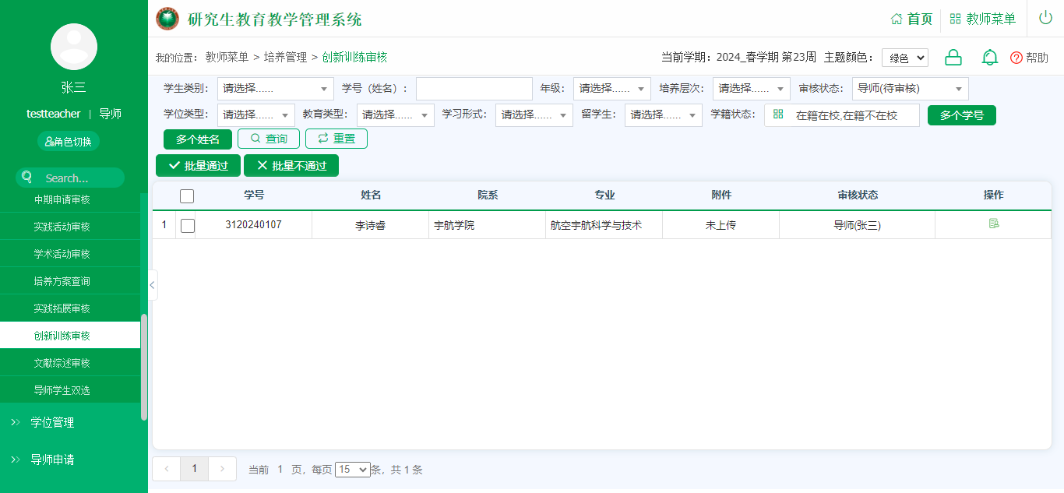
图：创新训练审核
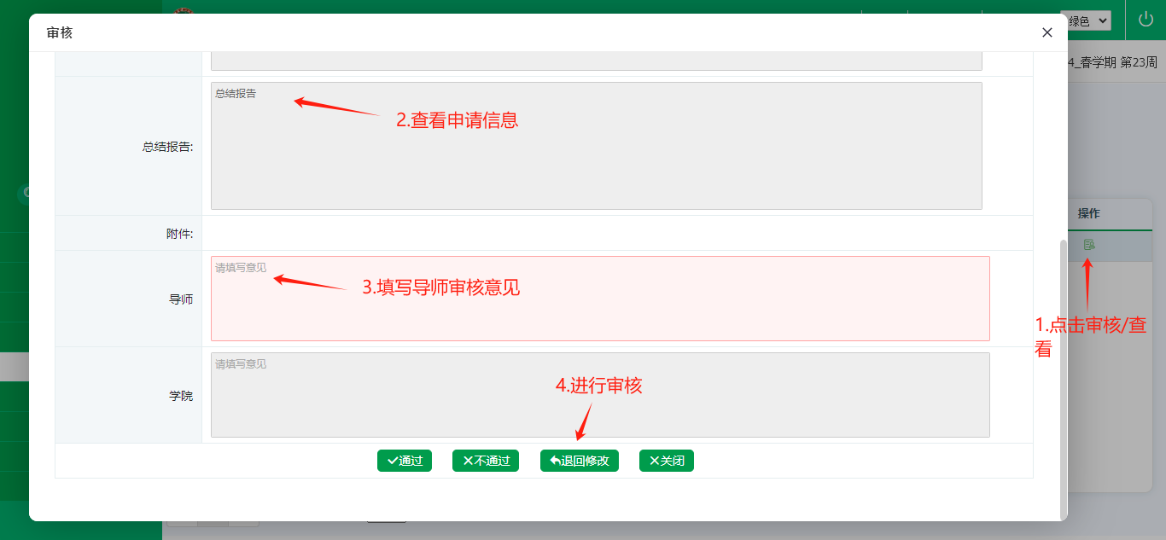
图：创新训练审核-导师（待审核）
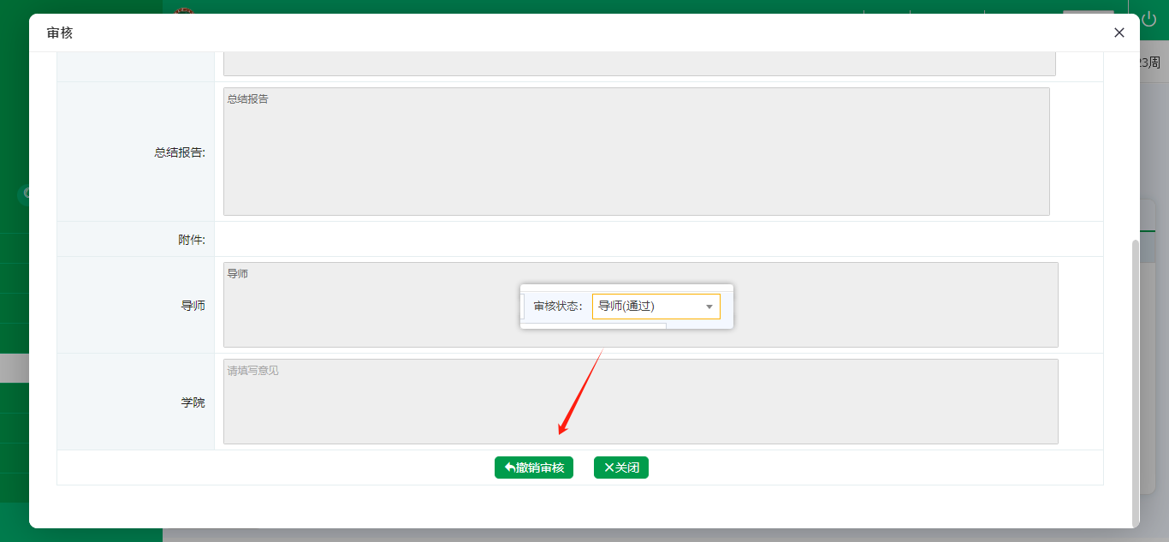
图：创新训练审核-导师（通过）

文献综述审核
业务应用描述
审核学生提交的文献综述。
操作步骤
登录系统，点击【培养管理】→【文献综述审核】。（也可在首页的待办事项直接点击学生进行审核）
操作说明
查询：选择学生类别、学号/姓名等，点击【查询】。
查询条件中的状态，默认显示“导师（待审核）”，先点击操作栏的【审核/查看】查看学生提交的申请，在弹框页面底部录入导师审核意见，最后进行审核【通过】/【不通过】/【退回修改】。审核通过则进入下一级审核，审核不通过则审核结束，退回修改则驳回给学生修改申请重新提交。
若学生的申请被退回修改过，审核详情页面的底部会有“历史审核记录”，点击【历史审核记录】可查看详情。
若导师已审核，下一级还未审核，导师可进行撤销审核。查询条件中的状态，选择“导师（通过）/导师（不通过）”可【撤销审核】，重新进行审核。
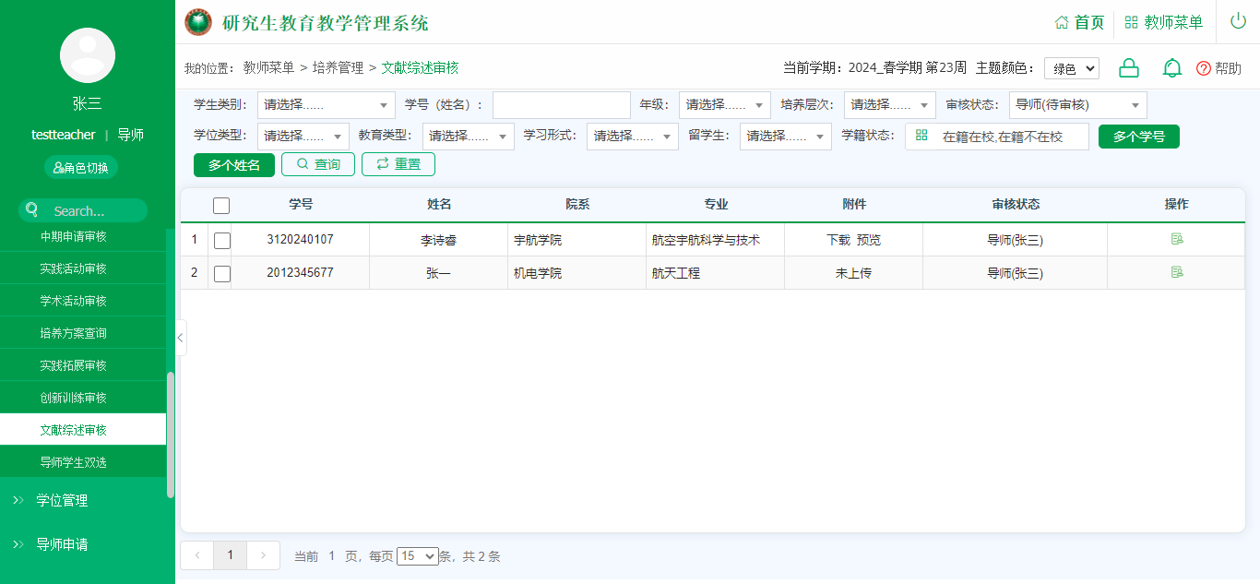
图：文献综述审核
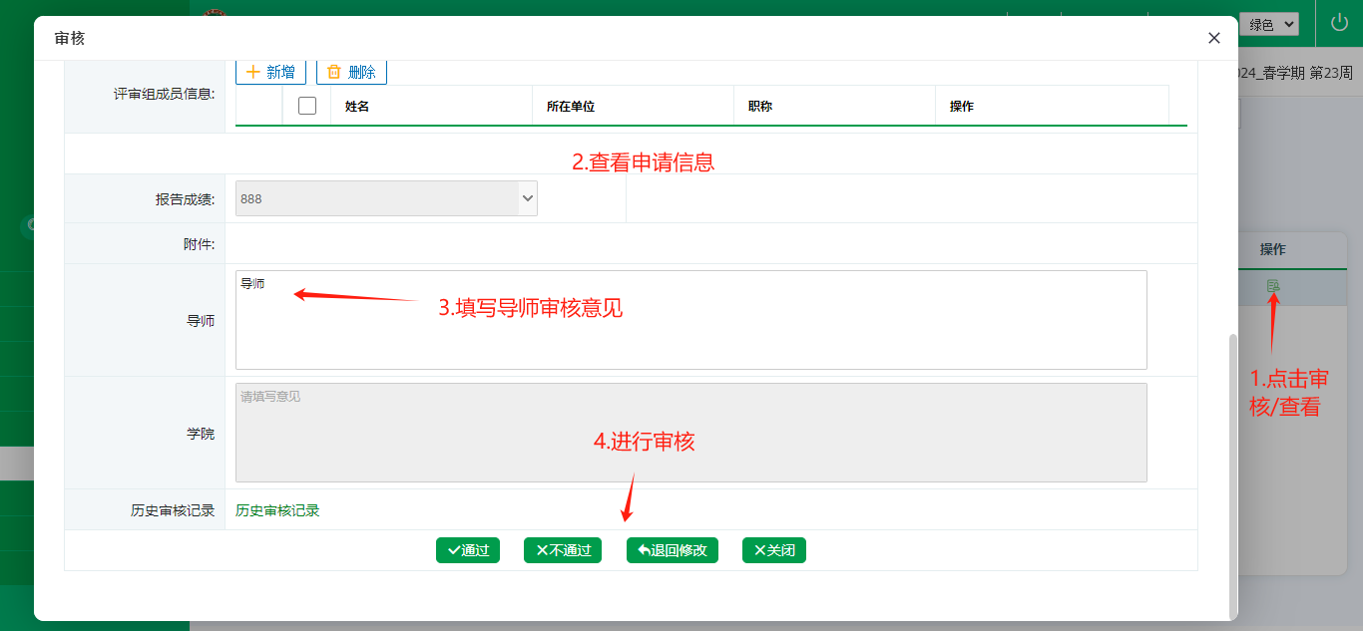
图：文献综述审核-导师（待审核）
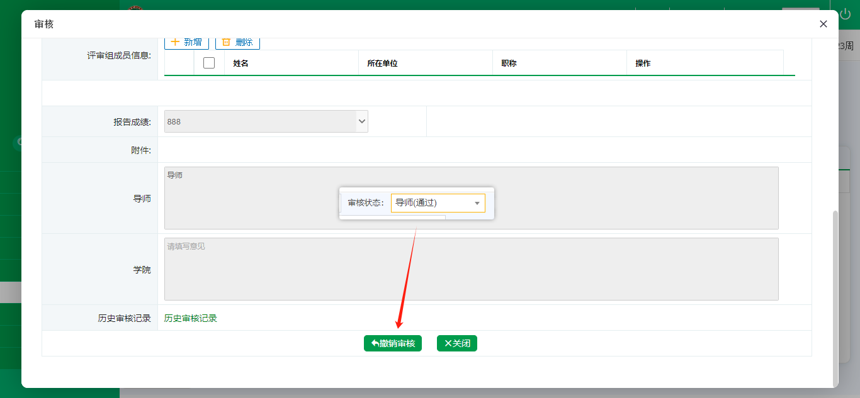
图：文献综述审核-导师（通过）

